PIJAR
  - Deskripsi dan Artefak Aplikasi

Platform Pembelajaran Adaptif Berbasis PBL untuk Siswa SMK
Nama pencipta: [ISI NAMA LENGKAP]
Institusi: [ISI INSTITUSI]
Pemegang hak cipta: [ISI IDENTITAS]
Tahun penciptaan: [ISI TAHUN]
Tanggal pertama diumumkan: [ISI TANGGAL, JIKA ADA]
Edisi dokumentasi: 16 September 2026
Acuan kode: Laravel 5e3356b • Flutter c8ec620
Nama aplikasi dalam dokumen ini adalah Pijar. Antarmuka versi kode acuan masih menggunakan nama Belajar Adaptif; perubahan dokumen tidak mengubah kode aplikasi.
Identitas dan riwayat penciptaan harus diisi oleh pemilik karya. Paket ini mendokumentasikan aplikasi; tidak menyatakan bahwa pencatatan hak cipta telah diajukan atau disetujui.

A. Deskripsi ciptaan
Pijar adalah program komputer berupa platform pembelajaran adaptif berbasis PBL untuk siswa SMK. Aplikasi menyediakan antarmuka Flutter dan layanan backend Laravel untuk mengelola mata pelajaran, topik, materi multimedia, kuis, proyek siswa, penilaian rubrik, diskusi, dan riwayat pembelajaran. Pengguna dikelompokkan sebagai siswa, guru, dan admin sekolah.
Sistem membantu siswa menentukan prioritas belajar berdasarkan indikator penguasaan dan rekomendasi per mata pelajaran. Bukti proyek dapat disampaikan sebagai teks, gambar, video, audio, dokumen, atau arsip. Guru memberi penilaian melalui empat kriteria universal sehingga pembelajaran dapat diterapkan pada berbagai mata pelajaran SMK.
Dukungan beberapa sekolah diwujudkan melalui identitas sekolah pada akun, pembatasan data, validasi relasi, serta kontrol akses pada lampiran. Admin sekolah bekerja pada lingkungan sekolahnya sendiri. Penyimpanan file pembelajaran memerlukan akses terautentikasi.
Komponen adaptif mencakup indikator penguasaan, rekomendasi berbasis aturan dan riwayat, serta Bayesian Knowledge Tracing (BKT), yaitu estimasi peluang penguasaan dari urutan hasil jawaban. Keberadaan BKT tidak berarti seluruh rekomendasi dihasilkan oleh model generatif atau chatbot. Penilaian proyek tetap diberikan guru.
Ruang lingkup karya yang didokumentasikan: implementasi aplikasi, rancangan interaksi, struktur pengolahan pembelajaran, integrasi media, dan integrasi pembatasan sekolah pada versi acuan. Flutter, Laravel, serta pustaka pihak ketiga merupakan dependensi; dokumen ini tidak menyatakan dependensi tersebut sebagai ciptaan pemohon.

B. Inventaris fitur dan bukti kode
Fitur | Lokasi implementasi utama
Akun dan verifikasi | app/Http/Controllers/Api/AuthController.php
Identitas dan isolasi sekolah | app/Models/Concerns/BelongsToSchool.php; middleware sekolah
Konten multimedia | app/Services/MaterialMediaService.php; MaterialController.php
Manajemen konten Flutter | lib/screens/teacher/content_management_screen.dart
Editor dan pembaca materi | lib/screens/teacher/material_editor_screen.dart; lib/screens/material/material_detail_screen.dart
Pengumpulan dan rubrik PBL | app/Models/PblProject.php; PblProjectController.php; TeacherController.php
Adaptasi pembelajaran | app/Services/AdaptiveEngineService.php; BayesianKnowledgeTracingService.php
Penampil lampiran | lib/widgets/project_attachments.dart
Path app/ merujuk proyek Laravel; path lib/ merujuk proyek Flutter. Cuplikan kode disertakan pada bagian akhir dokumen ini. Diagram merupakan ilustrasi teknis berdasarkan kode, bukan tangkapan layar aplikasi.

C. Diagram arsitektur
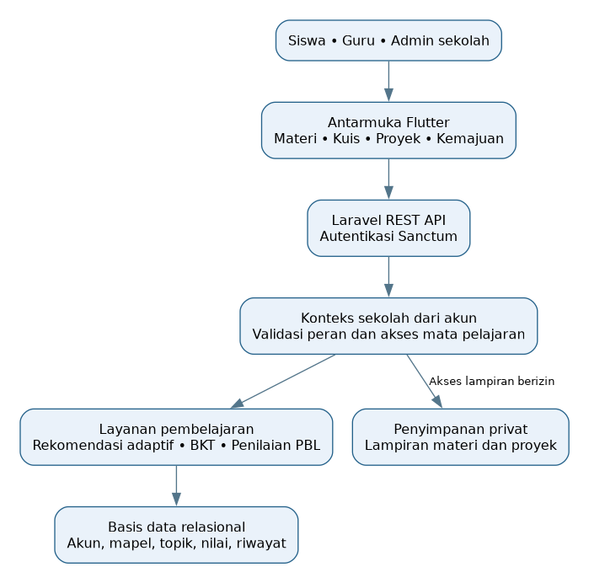
Gambar C.1. Arsitektur ringkas Flutter–Laravel. Permintaan data melewati autentikasi, konteks sekolah, dan pemeriksaan akses. Diagram menampilkan jalur utama, bukan seluruh komponen deployment.

D. Alur pembelajaran berbasis PBL
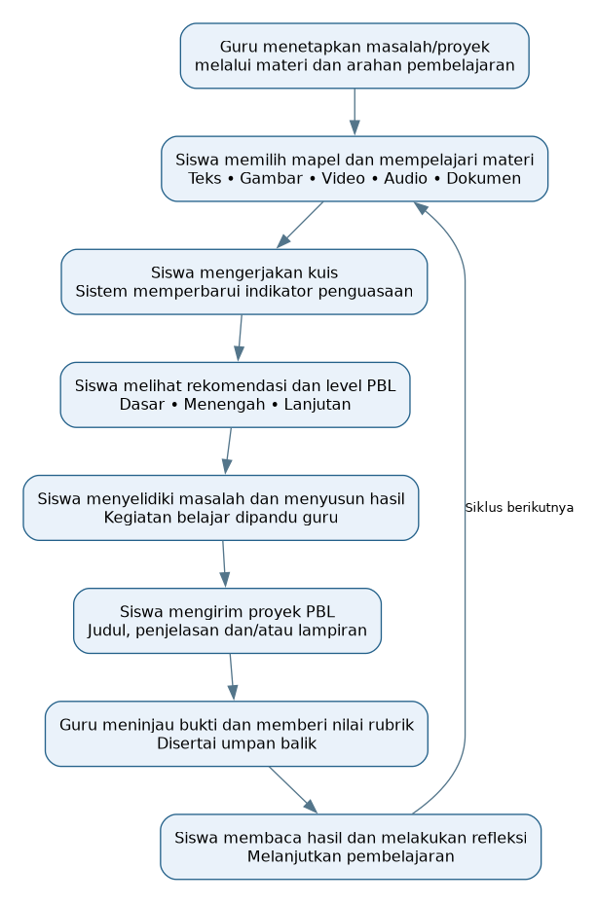
Gambar D.1. Alur operasional pembelajaran. Penetapan masalah, penyelidikan, dan refleksi merupakan kegiatan pedagogis yang didukung materi, forum, serta proyek; bukan klaim adanya formulir khusus untuk setiap tahap.

E. Relasi data inti
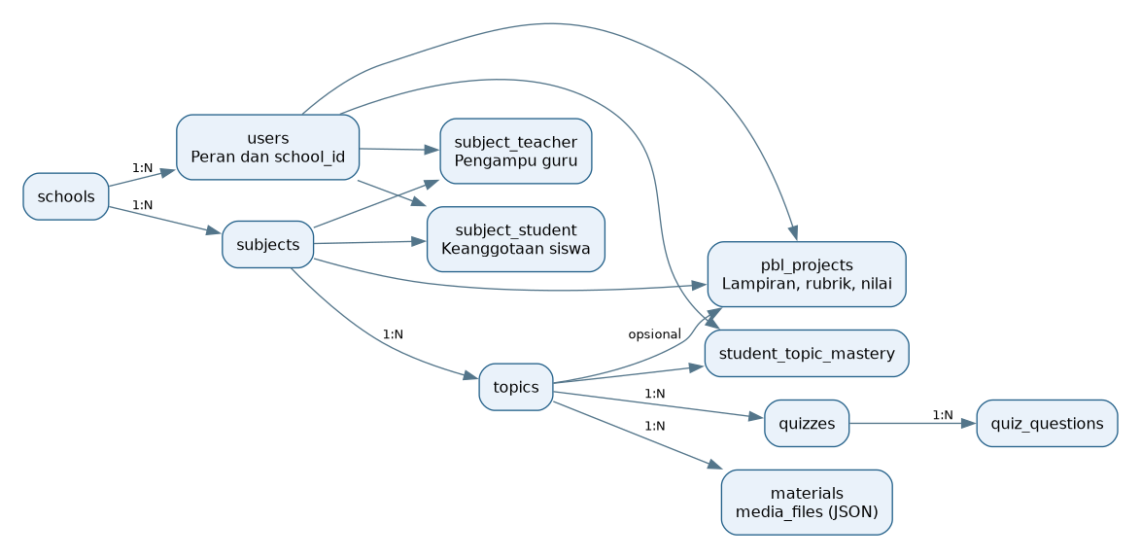
Gambar E.1. Relasi konseptual inti (subset skema). Panah menunjukkan arah hubungan induk ke data terkait. subject_student dan subject_teacher menghubungkan akun dengan mapel. Tabel aktivitas, notifikasi, percobaan kuis, RPP, dan parameter BKT tidak digambar agar bagan tetap terbaca. Pembatas sekolah juga berlaku pada model terkait yang membawa school_id.

F. Alur pembatasan akses
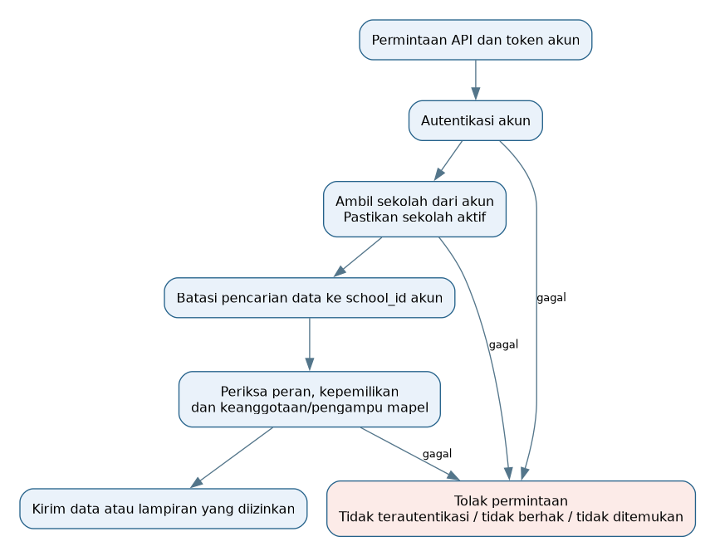
Gambar F.1. Konteks sekolah diturunkan dari akun terautentikasi. Mengubah ID sekolah pada request tidak memberikan hak akses ke sekolah lain. Ilustrasi ini menjelaskan kontrol yang diterapkan, bukan klaim bahwa sistem bebas dari seluruh kemungkinan kerentanan.

G. Skenario demonstrasi dan tangkapan layar
Tangkapan layar asli belum disertakan. Gunakan daftar berikut untuk memilih bukti visual dari aplikasi versi terbaru dengan akun demonstrasi. Sisipkan hasilnya pada revisi dokumen ini bila diperlukan. Jangan menampilkan kata sandi, token, kode verifikasi, atau data pribadi siswa nyata.
ID | Tampilan | Bukti yang ditunjukkan
SS-01 | Login/pendaftaran | Peran dan kode sekolah
SS-02 | Dashboard guru + identitas sekolah | Lingkungan sekolah dan fungsi guru
SS-03 | Detail mapel | Kode kelas, konten, RPP, siswa
SS-04 | Kelola Konten | Daftar materi dan filter topik
SS-05 | Editor materi | Lampiran gambar, audio/video, dokumen
SS-06 | Materi pada akun siswa | Gambar dan kontrol media
SS-07 | Kuis dan hasil | Evaluasi pembelajaran
SS-08 | Rekomendasi adaptif per mapel | Prioritas topik dan level PBL
SS-09 | Pengiriman proyek PBL | Judul, penjelasan, lampiran
SS-10 | Penilaian guru | Empat kriteria dan nilai berbobot
SS-11 | Hasil proyek siswa | Nilai dan feedback
SS-12 | Pengaturan sekolah admin | Identitas dan pengelolaan sekolah

H. Validasi dan identitas versi
Versi acuan yang telah diperiksa pada pekerjaan implementasi sebelumnya: Laravel 5e3356b dan Flutter c8ec620. Catatan pengujian: 62 tes backend (299 assertions) lulus; tujuh tes Flutter terkait materi, PBL, dan sekolah lulus; analisis empat file Flutter terkait tidak menemukan masalah. Ini adalah ringkasan hasil sebelumnya, bukan klaim pengujian ulang saat penyusunan dokumen.
Batas bukti: keseluruhan suite Flutter masih memiliki kegagalan pada tes template penghitung lama di widget_test.dart. Pengujian otomatis tidak membuktikan pemutaran semua codec pada semua perangkat, pengiriman email hosting, maupun keberhasilan deployment produksi. Tidak ada bukti uji pengguna atau hasil penelitian baru yang dibuat untuk dokumen ini.
Cuplikan kode pada bagian akhir merujuk versi implementasi yang disebutkan pada sampul. Versi kode digunakan sebagai acuan dokumentasi, bukan bukti mandiri kepemilikan atau tanggal penciptaan.
Sebelum digunakan: isi identitas pencipta/pemegang hak dan riwayat penciptaan berdasarkan data sebenarnya, tetapkan nama final, lengkapi tangkapan layar, lalu tinjau dokumen hasil ekspor. Nomor permohonan, tanda tangan, dan pengesahan tidak dibuat dalam paket ini.

PIJAR
  - Cuplikan Kode Implementasi

Platform Pembelajaran Adaptif Berbasis PBL untuk Siswa SMK
Nama pencipta: [ISI NAMA LENGKAP]
Institusi: [ISI INSTITUSI]
Pemegang hak cipta: [ISI IDENTITAS]
Tahun penciptaan: [ISI TAHUN]
Tanggal pertama diumumkan: [ISI TANGGAL, JIKA ADA]
Edisi dokumentasi: 16 September 2026
Acuan kode: Laravel 5e3356b • Flutter c8ec620
Nama aplikasi dalam dokumen ini adalah Pijar. Antarmuka versi kode acuan masih menggunakan nama Belajar Adaptif; perubahan dokumen tidak mengubah kode aplikasi.
Identitas dan riwayat penciptaan harus diisi oleh pemilik karya. Paket ini mendokumentasikan aplikasi; tidak menyatakan bahwa pencatatan hak cipta telah diajukan atau disetujui.

Isolasi model per sekolah
Laravel app/Models/Concerns/BelongsToSchool.php, baris 1–65. Versi 5e3356b. Cuplikan parsial; dependensi dan konteks lengkap terdapat pada repositori.
0001 <?php
0002
0003 namespace App\Models\Concerns;
0004
0005 use App\Models\School;
0006 use App\Support\SchoolContext;
0007 use Illuminate\Database\Eloquent\Builder;
0008 use Illuminate\Database\Eloquent\Model;
0009 use Illuminate\Support\Facades\DB;
0010 use Illuminate\Validation\ValidationException;
0011
0012 trait BelongsToSchool
0013 {
0014 public function initializeBelongsToSchool(): void
0015 {
0016 $this->mergeFillable(['school_id']);
0017 }
0018
0019 protected static function bootBelongsToSchool(): void
0020 {
0021 static::addGlobalScope('school', function (Builder $query) {
0022 $id = app(SchoolContext::class)->id;
0023 if ($id !== null) {
0024 $query->where($query->getModel()->qualifyColumn('school_id'), $id);
0025 }
0026 });
0027
0028 static::saving(function (Model $model) {
0029 $context = app(SchoolContext::class)->id;
0030 if ($model->exists && $model->isDirty('school_id')) {
0031 throw ValidationException::withMessages(['school_id' => 'Sekolah akun/data tidak dapat dipindahkan.']);
0032 }
0033 $references = [
0034 'user_id' => 'users', 'created_by' => 'users', 'subject_id' => 'subjects',
0035 'topic_id' => 'topics', 'quiz_id' => 'quizzes', 'material_id' => 'materials',
0036 'discussion_id' => 'discussions',
0037 ];
0038 $schools = [];
0039 foreach ($references as $column => $table) {
0040 if ($model->getAttribute($column) !== null) {
0041 $schoolId = DB::table($table)->where('id', $model->getAttribute($column))->value('school_id');
0042 if (! $schoolId) {
0043 throw ValidationException::withMessages([$column => 'Data rujukan tidak tersedia.']);
0044 }
0045 $schools[] = (int) $schoolId;
0046 }
0047 }
0048 // Explicit school is required outside a request except legacy fixtures/seeders.
0049 $id = $model->getAttribute('school_id') ?? $context ?? ($schools[0] ?? null);
0050 if (! $id && app()->runningInConsole()) {
0051 $id = School::where('code', 'SEKOLAH-UTAMA')->value('id');
0052 }
0053 if (! $id || ($context !== null && (int) $id !== $context) ||
0054 collect($schools)->contains(fn ($school) => $school !== (int) $id)) {
0055 throw ValidationException::withMessages(['school_id' => 'Data harus berasal dari sekolah yang sama.']);
0056 }
0057 $model->setAttribute('school_id', $id);
0058 });
0059 }
0060
0061 public function school()
0062 {
0063 return $this->belongsTo(School::class);
0064 }
0065 }

Penyimpanan materi multimedia
Laravel app/Services/MaterialMediaService.php, baris 1–102. Versi 5e3356b. Cuplikan parsial; dependensi dan konteks lengkap terdapat pada repositori.
0001 <?php
0002
0003 namespace App\Services;
0004
0005 use App\Models\Material;
0006 use Illuminate\Http\Request;
0007 use Illuminate\Support\Facades\DB;
0008 use Illuminate\Support\Facades\Storage;
0009 use Illuminate\Support\Str;
0010 use Illuminate\Validation\ValidationException;
0011
0012 class MaterialMediaService
0013 {
0014 public const EXTENSIONS = 'jpg,jpeg,png,gif,webp,mp4,mov,webm,mp3,wav,ogg,m4a,pdf,txt,doc,docx,ppt,pptx,zip';
0015
0016 public function save(Request $request, ?Material $material, int $topicId): Material
0017 {
0018 $fileRule = 'file|max:51200|mimes:'.self::EXTENSIONS.'|extensions:'.self::EXTENSIONS;
0019 $data = $request->validate([
0020 'title' => ($material ? 'sometimes' : 'required').'|string|max:255',
0021 'content' => 'nullable|string|max:60000',
0022 'video_url' => 'nullable|url:http,https|max:255',
0023 'duration_minutes' => 'sometimes|integer|min:0|max:1440',
0024 'files' => 'nullable|array|max:5',
0025 'files.*' => 'required|'.$fileRule,
0026 'file' => 'nullable|'.$fileRule,
0027 'remove_attachment_ids' => 'nullable|array|max:5',
0028 'remove_attachment_ids.*' => 'required|string|distinct',
0029 ]);
0030 $uploads = $request->file('files', []);
0031 if ($request->hasFile('file')) {
0032 $uploads[] = $request->file('file');
0033 }
0034 $stored = [];
0035 $removed = [];
0036 try {
0037 $result = DB::transaction(function () use ($material, $topicId, $data, $uploads, &$stored, &$removed) {
0038 $record = $material ? Material::lockForUpdate()->findOrFail($material->id) : new Material(['topic_id' => $topicId]);
0039 $files = $record->media_files ?? [];
0040 if ($record->file_path) {
0041 $files[] = ['id' => 'legacy', 'path' => $record->file_path, 'name' => $record->file_name,
0042 'mime_type' => $record->file_type, 'size' => Storage::disk('public')->exists($record->file_path) ? Storage::disk('public')->size($record->file_path) : 0];
0043 }
0044 $removeIds = $data['remove_attachment_ids'] ?? [];
0045 if (array_diff($removeIds, array_column($files, 'id'))) {
0046 throw ValidationException::withMessages(['remove_attachment_ids' => 'Lampiran sudah berubah. Muat ulang materi.']);
0047 }
0048 $kept = [];
0049 foreach ($files as $file) {
0050 if (in_array($file['id'], $removeIds, true)) {
0051 $removed[] = $file['path'];
0052 } else {
0053 $kept[] = $file;
0054 }
0055 }
0056 $size = array_sum(array_column($kept, 'size')) + array_sum(array_map(fn ($file) => $file->getSize(), $uploads));
0057 if (count($kept) + count($uploads) > 5 || $size > 100 * 1024 * 1024) {
0058 throw ValidationException::withMessages(['files' => 'Maksimal 5 lampiran, 50 MB per file dan total 100 MB.']);
0059 }
0060 $content = array_key_exists('content', $data) ? ($data['content'] ?? '') : ($record->content ?? '');
0061 $video = array_key_exists('video_url', $data) ? $data['video_url'] : $record->video_url;
0062 if (! trim($content) && ! $video && ! $kept && ! $uploads) {
0063 throw ValidationException::withMessages(['content' => 'Tambahkan penjelasan, lampiran, atau tautan video.']);
0064 }
0065 foreach ($uploads as $file) {
0066 $path = $file->store('material_media', 'public');
0067 if (! $path) {
0068 throw new \RuntimeException('Lampiran gagal disimpan.');
0069 }
0070 $stored[] = $path;
0071 $kept[] = ['id' => (string) Str::uuid(), 'path' => $path,
0072 'name' => basename(str_replace('\\', '/', $file->getClientOriginalName())),
0073 'mime_type' => $file->getMimeType(), 'size' => $file->getSize()];
0074 }
0075 $record->fill(collect($data)->only(['title', 'duration_minutes'])->all());
0076 $record->content = $content;
0077 $record->video_url = $video;
0078 $record->media_files = array_values($kept);
0079 $record->file_path = $record->file_name = $record->file_type = null;
0080 $record->save();
0081
0082 return $record;
0083 });
0084 } catch (\Throwable $e) {
0085 Storage::disk('public')->delete($stored);
0086 throw $e;
0087 }
0088 Storage::disk('public')->delete($removed);
0089
0090 return $result;
0091 }
0092
0093 public function delete(Material $material): void
0094 {
0095 $paths = array_column($material->media_files ?? [], 'path');
0096 if ($material->file_path) {
0097 $paths[] = $material->file_path;
0098 }
0099 $material->delete();
0100 Storage::disk('public')->delete($paths);
0101 }
0102 }

Penilaian rubrik PBL
Laravel app/Models/PblProject.php, baris 73–142. Versi 5e3356b. Cuplikan parsial; dependensi dan konteks lengkap terdapat pada repositori.
0073
0074 // Rubrik penilaian PBL lintas mata pelajaran — 4 kriteria dengan bobot
0075 public static function rubricCriteria(): array
0076 {
0077 return [
0078 'kreativitas' => [
0079 'label' => 'Pemecahan Masalah & Inisiatif',
0080 'weight' => 25, // bobot 25%
0081 'description' => 'Kesesuaian solusi dengan masalah, inisiatif, penalaran, dan orisinalitas pendekatan',
0082 'indicators' => [
0083 100 => 'Solusi sangat relevan, mandiri, dan didukung penalaran kuat',
0084 80 => 'Solusi relevan dengan inisiatif dan penalaran yang baik',
0085 60 => 'Solusi cukup relevan, penalaran dan inisiatif perlu dikembangkan',
0086 40 => 'Solusi belum menjawab masalah dan minim penalaran mandiri',
0087 ],
0088 ],
0089 'teknis' => [
0090 'label' => 'Ketepatan Metode & Hasil',
0091 'weight' => 35, // bobot 35%
0092 'description' => 'Ketepatan prosedur, perhitungan atau teknik sesuai mata pelajaran; ketelitian hasil dan bukti pendukung',
0093 'indicators' => [
0094 100 => 'Metode tepat, hasil akurat, dan bukti pendukung lengkap',
0095 80 => 'Metode dan hasil sebagian besar tepat',
0096 60 => 'Metode cukup tepat tetapi masih ada kesalahan hasil',
0097 40 => 'Metode belum tepat dan hasil belum didukung bukti memadai',
0098 ],
0099 ],
0100 'konsep' => [
0101 'label' => 'Pemahaman Materi',
0102 'weight' => 25, // bobot 25%
0103 'description' => 'Ketepatan konsep, argumentasi, dan penerapan materi pada tugas yang diberikan',
0104 'indicators' => [
0105 100 => 'Konsep dipahami dan diterapkan dengan sangat baik',
0106 80 => 'Konsep dipahami dan sebagian besar diterapkan',
0107 60 => 'Konsep cukup dipahami namun penerapan belum optimal',
0108 40 => 'Konsep kurang dipahami, banyak kesalahan penerapan',
0109 ],
0110 ],
0111 'presentasi' => [
0112 'label' => 'Komunikasi & Dokumentasi',
0113 'weight' => 15, // bobot 15%
0114 'description' => 'Kejelasan penyampaian, susunan laporan/karya, sumber rujukan, dan kelengkapan bukti proses',
0115 'indicators' => [
0116 100 => 'Dokumentasi sangat lengkap dan rapi',
0117 80 => 'Dokumentasi lengkap',
0118 60 => 'Dokumentasi cukup lengkap',
0119 40 => 'Dokumentasi kurang lengkap',
0120 ],
0121 ],
0122 ];
0123 }
0124
0125 // Hitung total skor dari rubrik (weighted average)
0126 public function calculateWeightedScore(): float
0127 {
0128 if (! $this->rubric_scores) {
0129 return 0;
0130 }
0131
0132 $criteria = self::rubricCriteria();
0133 $total = 0;
0134
0135 foreach ($criteria as $key => $c) {
0136 $score = $this->rubric_scores[$key] ?? 0;
0137 $total += ($score * $c['weight']) / 100;
0138 }
0139
0140 return round($total, 2);
0141 }
0142 }

Rekomendasi dan level proyek
Laravel app/Services/AdaptiveEngineService.php, baris 237–266. Versi 5e3356b. Cuplikan parsial; dependensi dan konteks lengkap terdapat pada repositori.
0237 * Tentukan level proyek PBL berdasarkan mastery siswa.
0238 * $subjectIds sama seperti getRecommendations() — wajib diisi.
0239 *
0240 * PERBAIKAN: dulu murni dari rata-rata mastery, jadi siswa yang baru
0241 * mencoba 1 topik dengan nilai bagus langsung dilabel "Lanjutan" —
0242 * tidak representatif untuk seluruh mapel. Sekarang level lanjut/menengah
0243 * juga mensyaratkan cakupan topik yang sudah dicoba (coverage), dan
0244 * pakai mastery EFEKTIF (kena decay) supaya tidak overclaim kemampuan
0245 * yang sebetulnya sudah lama tidak diasah.
0246 */
0247 public function getPBLLevel(int $userId, array $subjectIds): string
0248 {
0249 $masteries = StudentTopicMastery::where('user_id', $userId)
0250 ->whereHas('topic', fn ($q) => $q->whereIn('subject_id', $subjectIds))
0251 ->get();
0252
0253 if ($masteries->isEmpty()) {
0254 return 'Dasar';
0255 }
0256
0257 $avgEffective = $masteries->avg(fn ($m) => $this->effectiveMastery($m));
0258
0259 $totalTopics = Topic::whereIn('subject_id', $subjectIds)->count();
0260 $coverage = $totalTopics > 0 ? $masteries->count() / $totalTopics : 0;
0261
0262 if ($avgEffective >= 85 && $coverage >= 0.6) return 'Lanjutan';
0263 if ($avgEffective >= 65 && $coverage >= 0.3) return 'Menengah';
0264 return 'Dasar';
0265 }
0266 }

